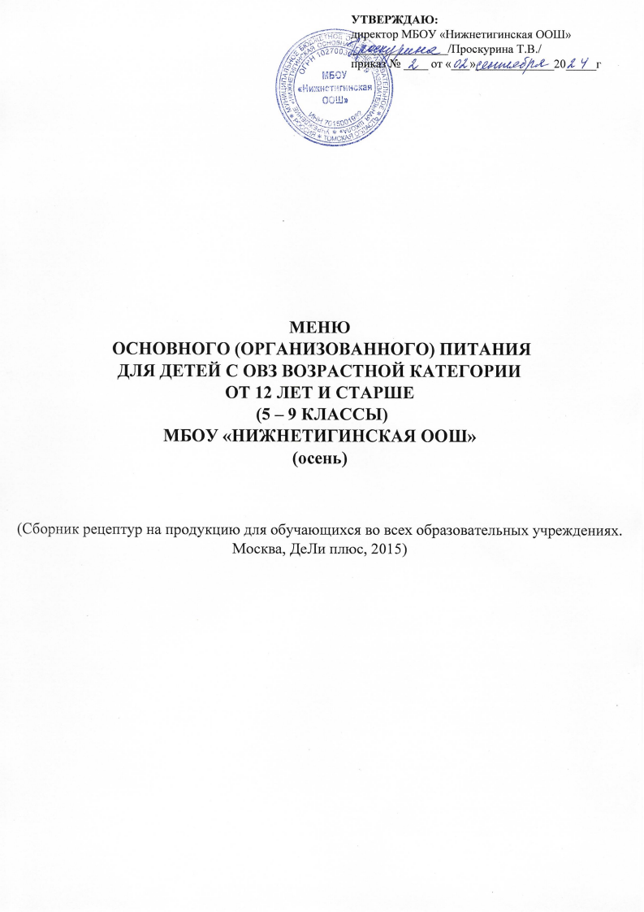

День 1

Завтрак
Наименование блюда | Вес блюда | Пищевые вещества |  |  | Энергетическая ценность | № рецептуры
Наименование блюда | Вес блюда | Белки | Жиры | Углеводы | Энергетическая ценность | № рецептуры
Суп картофельный с бобовыми (гороховый) | 250 | 5.49 | 5.27 | 16.54 | 148.25 | 102
Каша рассыпчатая (гречневая) | 200 | 11,46 | 8,12 | 51,52 | 325,00 | 302
Салат из редьки | 100 | 1.70 | 6.10 | 6.40 | 77.70 | 57
Соус молочный | 70 | 2,53 | 7,91 | 8,69 | 116,13 | 326
Котлета, биточки, шницель | 100 | 15,53 | 11,78 | 16,07 | 231,67 | 268
Сок фруктовый | 200 | 1,00 | 0,00 | 25,40 | 105,60 | 389
Хлеб пшеничный | 60 | 4,86 | 0,60 | 29,28 | 145,20
Яблоко | 100 | 0,40 | 0,40 | 9,80 | 47,00 | 338
Булочка домашняя | 50 | 3,64 | 6,26 | 21,96 | 159,00 | 424
ИТОГО за завтрак |  | 46,62 | 46,45 | 185,66 | 1355,55

Обед
Суп картофельный с крупой | 250 | 1,97 | 2,71 | 12,11 | 85,75 | 101
Пюре картофельное | 200 | 4,09 | 6,40 | 27,25 | 183,00 | 312
Фрикадельки мясные в соусе | 100 | 8.37 | 10.99 | 10.55 | 177.14 | 280
Чай с лимоном | 200 | 0,13 | 0,02 | 15,20 | 62,00 | 377
Хлеб пшеничный | 60 | 4,86 | 0,60 | 29,28 | 145,20
Шоколад | 85 | 4,93 | 24,65 | 50,15 | 447,95
ИТОГО за обед |  | 24.35 | 45.37 | 144.54 | 1101.04

День 2
Завтрак
Наименование блюда | Вес блюда | Пищевые вещества |  |  | Энергетическая ценность | № рецептуры
Наименование блюда | Вес блюда | Белки | Жиры | Углеводы | Энергетическая ценность | № рецептуры
Суп картофельный с макаронными изделиями | 250 | 2.69 | 2.84 | 17.46 | 118.2594,60 | 103
Пюре картофельное | 250 | 5.11 | 8.00 | 34.07 | 228.75 | 312
Тефтели мясные | 100 | 6,78 | 7,54 | 8,58 | 129,09 | 279
Хлеб пшеничный | 60 | 4,86 | 0,60 | 29,28 | 145,20
Салат картофельный с солеными огурцами и зеленым горошком | 100 | 1,75 | 6,18 | 9,25 | 99,50 | 42
Компот из смеси сухофруктов | 200 | 0,66 | 0,09 | 32,01 | 132,80 | 349
Мандарин | 100 | 0,80 | 7,50 | 0,20 | 33,00 | 338
ИТОГО за завтрак |  | 22.65 | 32.75 | 130.84 | 886.59

Обед
Наименование блюда | Вес блюда | Пищевые вещества |  |  | Энергетическая ценность | № рецептуры
Наименование блюда | Вес блюда | Белки | Жиры | Углеводы | Энергетическая ценность | № рецептуры
Щи из свежей капусты с картофелем | 250 | 1,70 | 4,82 | 6,69 | 77,00 | 88
Макаронные изделия отварные | 200 | 7,36 | 6,02 | 35,26 | 224,60 | 202
Котлета, биточки, шницель | 100 | 15,53 | 11,78 | 16,07 | 231,67 | 268
Хлеб пшеничный | 60 | 4,86 | 0,60 | 29,28 | 145,20
Кисель | 200 | 0,18 | 0,08 | 26,84 | 108,80 | 350
Яблоко | 100 | 0,60 | 0,60 | 14,70 | 70,50 | 338
ИТОГО за обед |  | 30,23 | 23,90 | 128,83 | 857,77

День 3
Завтрак
Наименование блюда | Вес блюда | Пищевые вещества |  |  | Энергетическая ценность | № рецептуры
Наименование блюда | Вес блюда | Белки | Жиры | Углеводы | Энергетическая ценность | № рецептуры
Рассольник ленинградский (крупа перловая) | 250 | 2.02 | 5.09 | 11.98 | 107.25
Плов из птицы | 200 | 16.95 | 10.47 | 35.73 | 305.33 | 291
Хлеб пшеничный | 60 | 4,86 | 0,60 | 29,28 | 145,20
Салат морковный с сахаром | 100 | 1.23 | 0.10 | 11.40 | 81.70 | 57
Кисель | 200 | 0.18 | 0.08 | 26.84 | 108.80 | 350
Яблоко | 100 | 0.40 | 0.40 | 9.80 | 47.00 | 338
ИТОГО за завтрак |  | 25.63 | 16.74 | 125.03 | 795.28

Обед
Наименование блюда | Вес блюда | Пищевые вещества |  |  | Энергетическая ценность | № рецептуры
Наименование блюда | Вес блюда | Белки | Жиры | Углеводы | Энергетическая ценность | № рецептуры
Борщ с капустой и картофелем | 250 | 1,80 | 4,92 | 10,93 | 103,75 | 82
Картофель и овощи, тушенный в соусе | 200 | 4,35 | 16,78 | 30,21 | 288,00 | 142
Компот из смеси сухофруктов | 200 | 0,66 | 0,09 | 32,01 | 132,80 | 349
Хлеб пшеничный | 60 | 4,86 | 0,60 | 29,28 | 145,20
Мандарин | 100 | 0,8 | 7,5 | 0,2 | 33 | 338
Печенье | 100 | 10,17 | 38,50 | 99,33 | 455,00
ИТОГО за обед |  | 22,64 | 68,39 | 201,97 | 1157,75

День 4
Завтрак
Наименование блюда | Вес блюда | Пищевые вещества |  |  | Энергетическая ценность | № рецептуры
Наименование блюда | Вес блюда | Белки | Жиры | Углеводы | Энергетическая ценность | № рецептуры
Борщ с капустой и картофелем | 250 | 1.80 | 4.92 | 10.93 | 103.75 | 82
Винегрет овощной | 100 | 1.40 | 10.04 | 7.29 | 125.10 | 67
Пироги печенные с дрожжевого теста | 200 | 12,60 | 7,28 | 81,84 | 444,00 | 192
Кофейный напиток | 200 | 3.17 | 2.68 | 15.95 | 100.60 | 379
Хлеб пшеничный | 60 | 4,86 | 0,60 | 29,28 | 145,20
Булочка домашняя | 50 | 3,64 | 6,26 | 26,96 | 179,00
ИТОГО за завтрак |  | 23,83 | 0,00 | 145,29 | 918,65

Обед
Наименование блюда | Вес блюда | Пищевые вещества |  |  | Энергетическая ценность | № рецептуры
Наименование блюда | Вес блюда | Белки | Жиры | Углеводы | Энергетическая ценность | № рецептуры
Суп картофельный | 250 | 2,34 | 2,83 | 16,87 | 114,00 | 97
Рис отварной | 200 | 4,87 | 7,17 | 48,91 | 279,60 | 171
Гуляш | 100 | 14,55 | 16,79 | 2,89 | 221,00 | 260
Хлеб пшеничный | 60 | 4,86 | 0,60 | 29,28 | 145,20
Компот из смеси сухофруктов | 200 | 0,66 | 0,09 | 32,01 | 132,80 | 349
Конфета шоколадная | 40 | 2,40 | 11,20 | 22,40 | 200,00
ИТОГО за обед |  | 29,68 | 38,67 | 152,37 | 1092,60

День 5
Завтрак
Наименование блюда | Вес блюда | Пищевые вещества |  |  | Энергетическая ценность | № рецептуры
Наименование блюда | Вес блюда | Белки | Жиры | Углеводы | Энергетическая ценность | № рецептуры
Суп с клецками | 250 | 3.56 | 4.59 | 18.79 | 144.25 | 108
Макаронные изделия отварные | 200 | 7,36 | 6,02 | 35,26 | 224,60 | 202
Рыба тушенная в томате с овощами | 100 | 9,75 | 4,95 | 3,80 | 105,00 | 229
Салат из белокочанной капусты | 100 | 1,31 | 3,25 | 6,47 | 60,4 | 55
Хлеб пшеничный | 60 | 4,86 | 0,60 | 29,28 | 145,20
Какао с молоком | 200 | 4,08 | 3,54 | 17,58 | 118,60 | 382
Мандарин | 100 | 0,80 | 7,50 | 0,20 | 33,00 | 338
ИТОГО за завтрак |  | 31,71 | 30,46 | 111,38 | 831,05

Обед
Наименование блюда | Вес блюда | Пищевые вещества |  |  | Энергетическая ценность | № рецептуры
Наименование блюда | Вес блюда | Белки | Жиры | Углеводы | Энергетическая ценность | № рецептуры
Суп картофельный с бобовыми (гороховый) | 250 | 5.49 | 5.27 | 16.54 | 148.25 | № 102
Тефтели мясные | 100 | 6,78 | 7,54 | 8,58 | 129,09 | 279
Каша рассыпчатая (гречневая) | 200 | 11,46 | 8,12 | 51,52 | 325,00 | 302
Соус молочный | 70 | 2,53 | 7,91 | 8,69 | 116,13 | 326
Хлеб пшеничный | 60 | 4,86 | 0,60 | 29,28 | 145,20
Сок фруктовый | 200 | 1,00 | 0,00 | 25,40 | 105,60 | 389
Апельсин | 150 | 1,44 | 0,32 | 13,02 | 60,75 | 338
ИТОГО за обед |  | 33.57 | 29.76 | 153.04 | 1030.02

День 6
Завтрак
Наименование блюда | Вес блюда | Пищевые вещества |  |  | Энергетическая ценность | № рецептуры
Наименование блюда | Вес блюда | Белки | Жиры | Углеводы | Энергетическая ценность | № рецептуры
Суп картофельный с фрикадельками | 250 | 2.20 | 2.78 | 15.39 | 106.00 | 104
Пюре картофельное | 200 | 4,09 | 6,40 | 27,25 | 183,00 | 312
Капуста тушенная | 100 | 2,07 | 3,24 | 9,43 | 75,10 | 321
Салат морковный с сахаром | 100 | 1,23 | 0,10 | 11,40 | 81,70 | 62
Кисель | 200 | 0,18 | 0,08 | 26,84 | 108,80 | 350
Мандарин | 100 | 0,8 | 7,5 | 0,2 | 33 | 338
Хлеб пшеничный | 60 | 4,86 | 0,60 | 29,28 | 145,20
ИТОГО за завтрак |  | 15.41 | 20.70 | 119.79 | 732.80

Обед
Наименование блюда | Вес блюда | Пищевые вещества |  |  | Энергетическая ценность | № рецептуры
Наименование блюда | Вес блюда | Белки | Жиры | Углеводы | Энергетическая ценность | № рецептуры
Борщ с капустой и картофелем | 250 | 1,80 | 4,92 | 10,93 | 103,75 | 82
Оладьи со сгущенным молоком | 200 | 14,06 | 13,92 | 86,41 | 527,27 | 401
Хлеб пшеничный | 60 | 4,86 | 0,60 | 29,28 | 145,20
Компот из смеси сухофруктов | 200 | 0,66 | 0,09 | 32,01 | 132,80 | 349
Яблоко | 150 | 0.60 | 0.60 | 14.70 | 70.50 | 338
ИТОГО за обед |  | 21,99 | 20,13 | 173,34 | 979,52

День 7
Завтрак
Наименование блюда | Вес блюда | Пищевые вещества |  |  | Энергетическая ценность | № рецептуры
Наименование блюда | Вес блюда | Белки | Жиры | Углеводы | Энергетическая ценность | № рецептуры
Щи из свежей капусты с картофелем | 250 | 1.70 | 4.82 | 6.69 | 77.00 | 88
Рис отварной | 200 | 4,87 | 7,17 | 48,91 | 279,60 | 304
Птица жареная | 100 | 8,10 | 1,00 | 48,80 | 242,00 | 293
Соус молочный | 70 | 2,53 | 7,91 | 8,69 | 116,13 | 326
Хлеб пшеничный | 60 | 4,86 | 0,60 | 29,28 | 145,20
Салат картофельный с морковью и с зеленым горошком | 100 | 2.80 | 7.10 | 9.60 | 112.70 | 40
Компот из смеси сухофруктов | 200 | 0,66 | 0,09 | 32,01 | 132,80 | 349
Апельсин | 150 | 1.44 | 0.32 | 13.02 | 60.75 | 338
ИТОГО за завтрак |  | 26.96 | 15.41 | 20.70 | 119.79 | 723.80
Обед
Наименование блюда | Вес блюда | Пищевые вещества |  |  | Энергетическая ценность | № рецептуры
Наименование блюда | Вес блюда | Белки | Жиры | Углеводы | Энергетическая ценность | № рецептуры
Суп картофельный с макаронными изделиями | 250 | 2,69 | 2,84 | 17,46 | 118,25 | 103
Пюре картофельное | 200 | 4,09 | 6,40 | 27,25 | 183,00 | 312
Чай с сахаром | 200 | 0,07 | 0,02 | 15,00 | 60,00 | 345
Котлета, биточки, шницель | 100 | 15,53 | 11,78 | 16,07 | 231,67 | 268
Хлеб пшеничный | 60 | 4,86 | 0,60 | 29,28 | 145,20
Батончик шоколадный | 50 | 4,00 | 12,70 | 29,40 | 249,50
ИТОГО за обед |  | 31,24 | 34,34 | 134,45 | 987,62

День 8
Завтрак
Наименование блюда | Вес блюда | Пищевые вещества |  |  | Энергетическая ценность | № рецептуры
Наименование блюда | Вес блюда | Белки | Жиры | Углеводы | Энергетическая ценность | № рецептуры
Рассольник ленинградский (крупа перловая) | 250 | 2.02 | 5.09 | 11.98 | 107.25 | 96
Макаронные изделия отварные | 200 | 7,36 | 6,02 | 35,26 | 224,60 | 202
Хлеб пшеничный | 60 | 0,02 | 0,01 | 3,33 | 13,33
Салат из белокочанной капусты | 100 | 1,31 | 3,25 | 6,47 | 60,40 | 45
Чай с лимоном | 200 | 0,13 | 0,02 | 15,20 | 62,00 | 377
Апельсин | 150 | 1,44 | 0,32 | 13,02 | 60,75 | 338
Гуляш | 100 | 14,55 | 16,79 | 2,89 | 221,00 | 260
ИТОГО за завтрак |  | 26,83 | 31,49 | 88,15 | 749,33

Обед
Наименование блюда | Вес блюда | Пищевые вещества |  |  | Энергетическая ценность | № рецептуры
Наименование блюда | Вес блюда | Белки | Жиры | Углеводы | Энергетическая ценность | № рецептуры
Суп картофельный с фрикадельками | 250 | 2,20 | 2,78 | 15,39 | 106,00 | 104
Рыба тушенная в томате с овощами | 100 | 9,75 | 4,95 | 3,80 | 105,00 | 229
Рис отварной | 200 | 4,87 | 7,17 | 48,91 | 279,60 | 382
Хлеб пшеничный | 60 | 4,86 | 0,60 | 29,28 | 145,20
Мандарин | 100 | 0,8 | 7,5 | 0,2 | 33 | 304
Какао с молоком | 200 | 4,08 | 3,54 | 17,58 | 118,60 | 338
ИТОГО за обед |  | 26,55 | 26,54 | 115,16 | 787,40

День 9
Завтрак
Наименование блюда | Вес блюда | Пищевые вещества |  |  | Энергетическая ценность | № рецептуры
Наименование блюда | Вес блюда | Белки | Жиры | Углеводы | Энергетическая ценность | № рецептуры
Борщ с капустой и картошкой | 250 | 1,80 | 4,92 | 10,93 | 103,75 | 82
Картофель и овощи, тушенный в соусе | 200 | 4,35 | 16,78 | 30,21 | 288,00 | 142
Салат с огурцами или капустой | 100 | 4,67 | 9,39 | 7,19 | 131,90 | 37
Сок фруктовый | 200 | 1,00 | 0,00 | 25,40 | 105,60 | 389
Хлеб пшеничный | 60 | 4,86 | 0,60 | 29,28 | 145,20
Яблоко | 100 | 0,40 | 0,40 | 9,80 | 47,00 | 338
ИТОГО за завтрак |  | 17,09 | 32,09 | 112,81 | 821,45

Обед
Наименование блюда | Вес блюда | Пищевые вещества |  |  | Энергетическая ценность | № рецептуры
Наименование блюда | Вес блюда | Белки | Жиры | Углеводы | Энергетическая ценность | № рецептуры
Суп картофельный | 250 | 2,34 | 2,83 | 16,87 | 114,00 | 97
Пироги печеные из дрожжевого теста | 100 | 6,03 | 7,60 | 36,97 | 240,00 | 406
Хлеб пшеничный | 60 | 4,86 | 0,60 | 29,28 | 145,20
Кисель | 200 | 0,18 | 0,08 | 26,84 | 108,80 | 350
Печенье | 120 | 12,20 | 46,20 | 119,20 | 546,00
ИТОГО за обед |  | 25,61 | 57,31 | 229,16 | 1154,00

День 10
Завтрак
Наименование блюда | Вес блюда | Пищевые вещества |  |  | Энергетическая ценность | № рецептуры
Наименование блюда | Вес блюда | Белки | Жиры | Углеводы | Энергетическая ценность | № рецептуры
Суп картофельный с макаронными изделиями | 250 | 2,69 | 2,84 | 17,46 | 118,25 | 82
Винегрет овощной | 100 | 1,40 | 10,04 | 7,29 | 125,10 | 142
Оладьи со сгущенкой | 200 | 15,25 | 14,68 | 85,39 | 534,12 | 37
Чай с сахаром | 200 | 0,07 | 0,02 | 11,10 | 44,44 | 389
Хлеб пшеничный | 60 | 4,86 | 0,60 | 29,28 | 145,20
Банан | 100 | 0,00 | 0,00 | 0,00 | 0,00 | 338
ИТОГО за завтрак |  | 24,26 | 28,18 | 150,51 | 967,11

Обед
Наименование блюда | Вес блюда | Пищевые вещества |  |  | Энергетическая ценность | № рецептуры
Наименование блюда | Вес блюда | Белки | Жиры | Углеводы | Энергетическая ценность | № рецептуры
Щи из свежей капусты с картофелем | 250 | 1,80 | 4,92 | 10,93 | 103,75 | 88
Плов из птицы | 200 | 14,06 | 13,92 | 86,41 | 527,27 | 291
Хлеб пшеничный | 60 | 4,86 | 0,60 | 29,28 | 145,20
Компот из смеси сухофруктов | 200 | 0,66 | 0,09 | 32,01 | 132,80 | 349
Яблоко | 100 | 0,60 | 0,60 | 14,70 | 70,50 | 338
ИТОГО за обед |  | 21,99 | 20,13 | 173,34 | 979,52

